День России
в Бакмасихинском СДК 12 июня 2019 года.

12 июня 2019 года в Бакмасихинском СДК прошел праздник, посвященный дню независимости России.
Самый красивый, добрый, светлый праздник нашей любимой Родины. Специалисты СДК провели игровую программу.

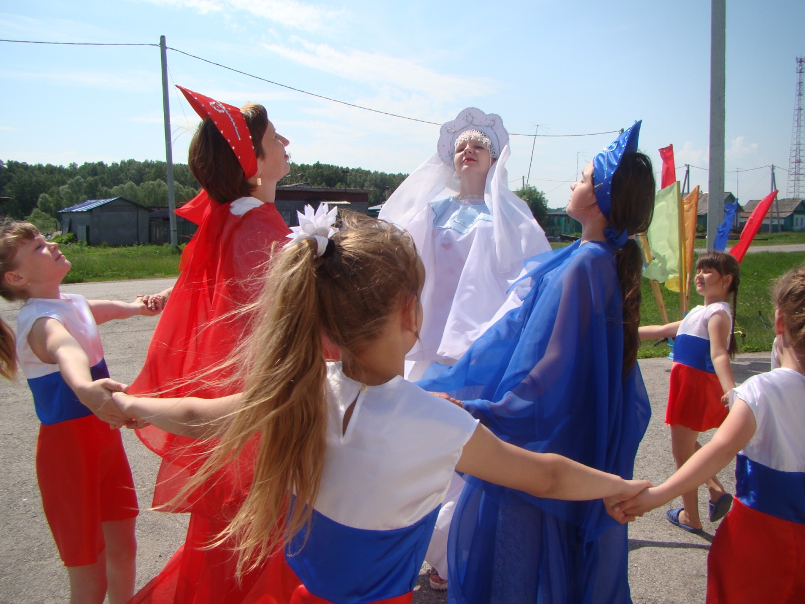

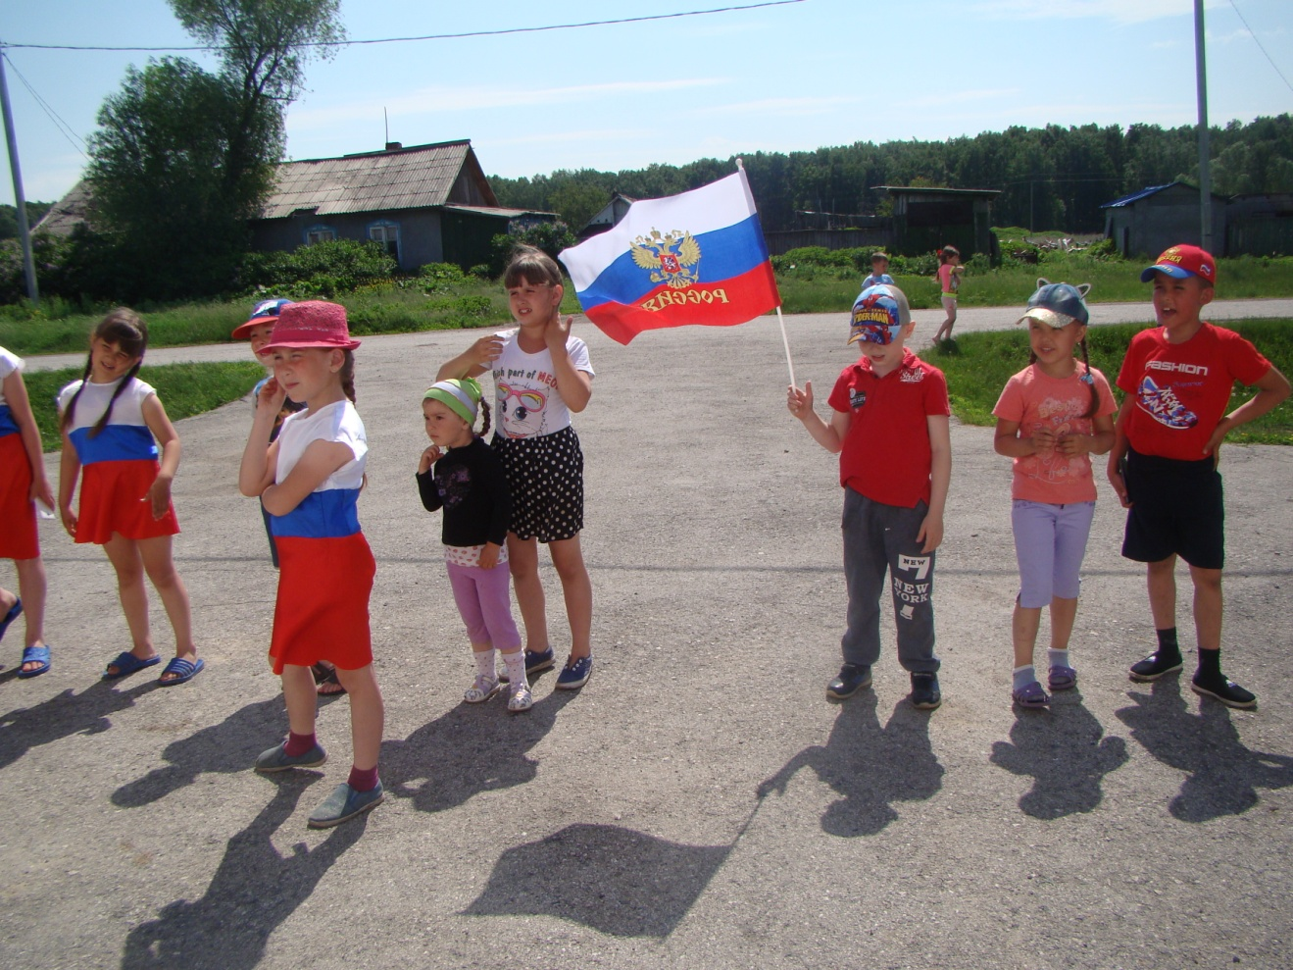

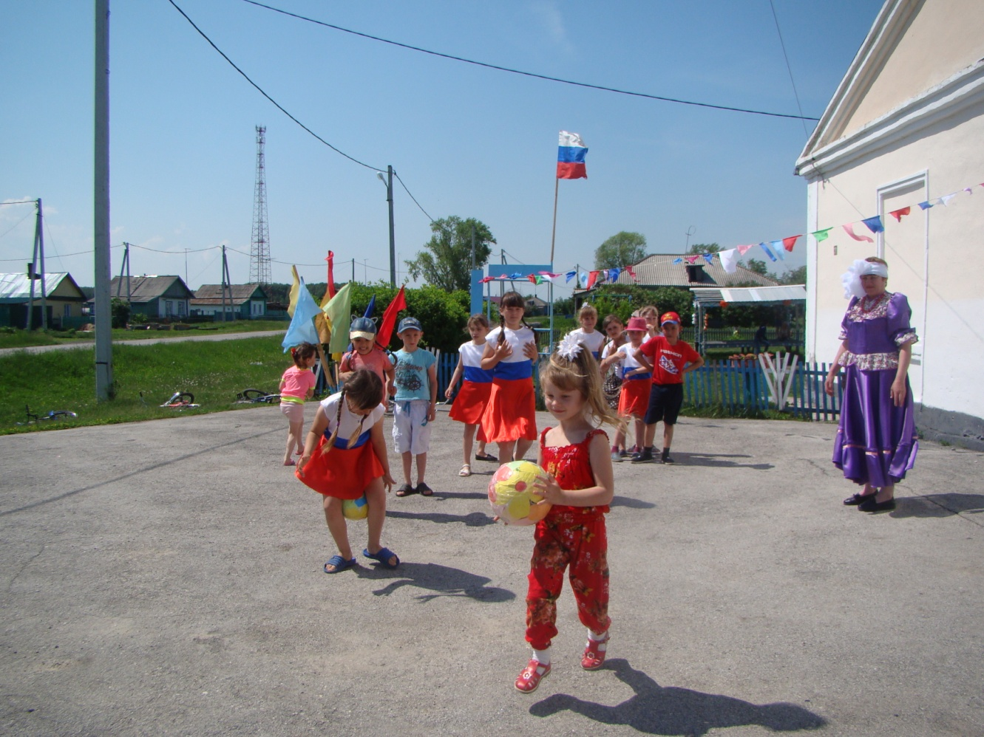

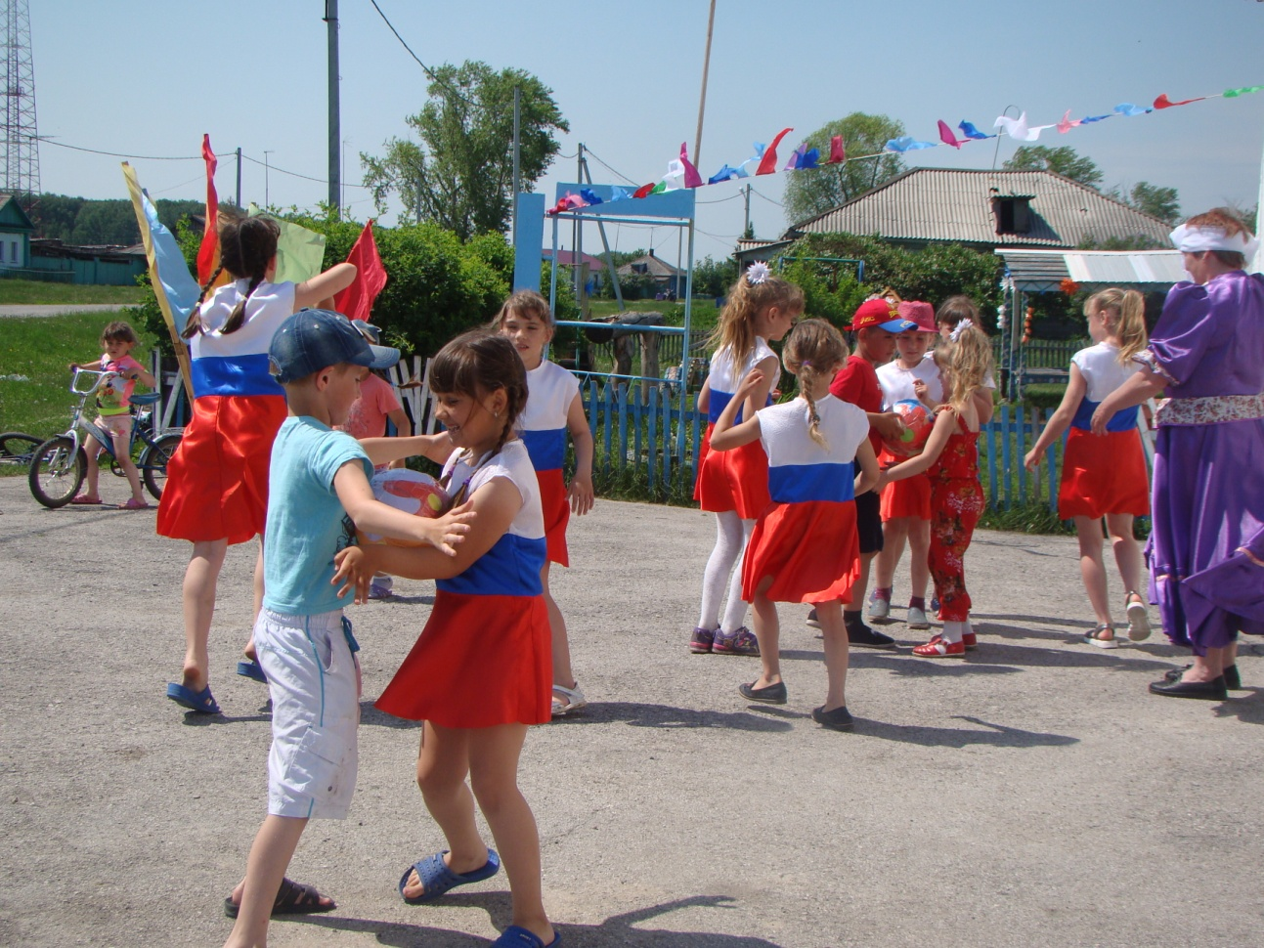

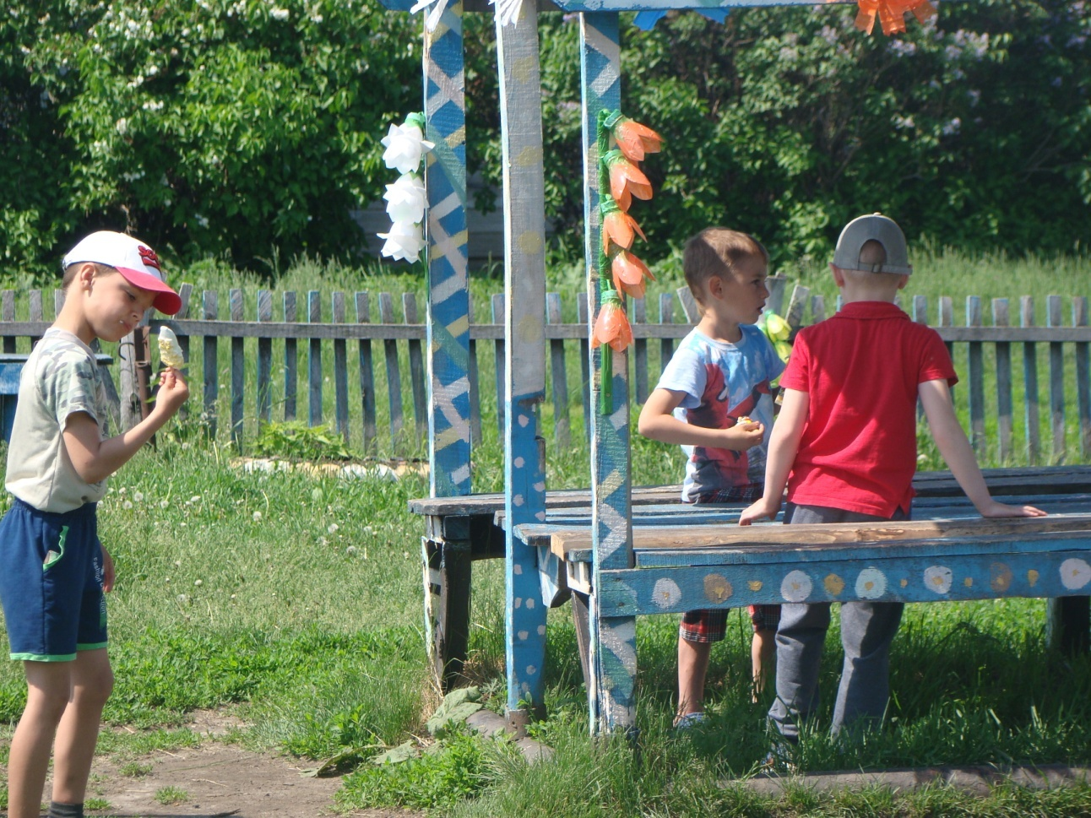

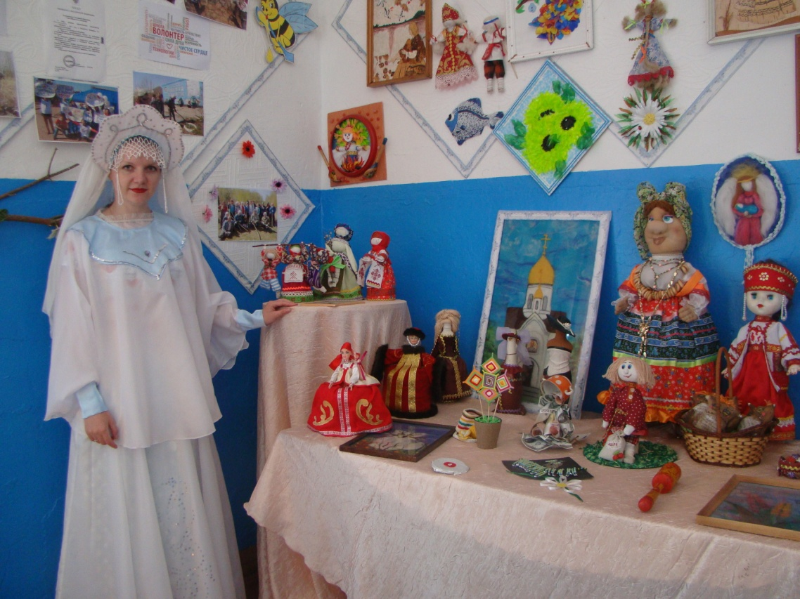

Праздник прошел весело и организованно.
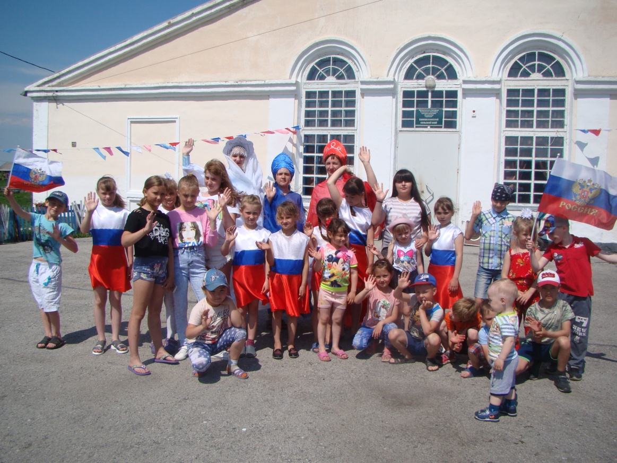
Заведующая Бакмасихинским СДК____/Капралова М.М./

